Budapest

A budapesti telephelynek az alapterülete 500m², ami a XIII. kerületben az Angyalföldi úton található. Ezen a telephelyen 46 ember dolgozik. A telephelyünk elsősorban a Telekom-tól kapja az internetszolgáltatást, illetve a másodlagos internetszolgáltatónk a Netfone, mindkét szolgáltatónál lehetséges akár az 1000 Mbps letöltés és feltöltés.
Kialakítás: Az épület külső falai téglából vannak, a válaszfalak gipszkartonból épülnek fel, amik kevésbé fogják fel a wifi erősséget, ezzel is segítve a kommunikációt. Az alaprajz megfelel a modern feltételeknek, szabványoknak, modern helyiséget biztosítunk a dolgozóknak a gördülékeny munka érdekében.

Tervrajz
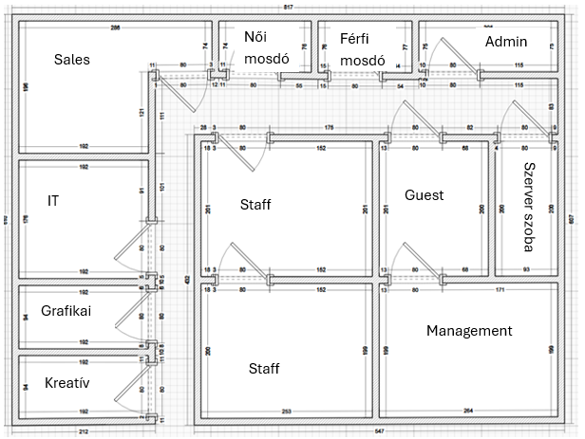

Wifi lefedettség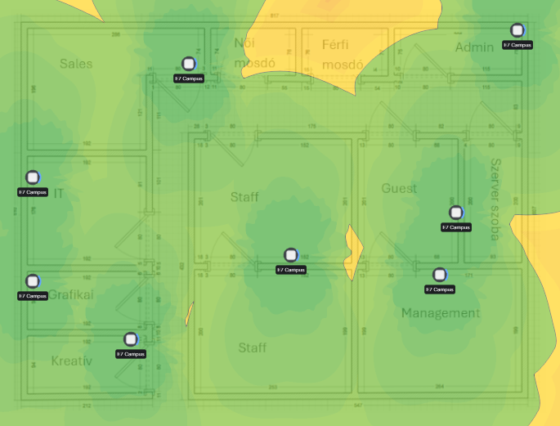

Logikai topológia
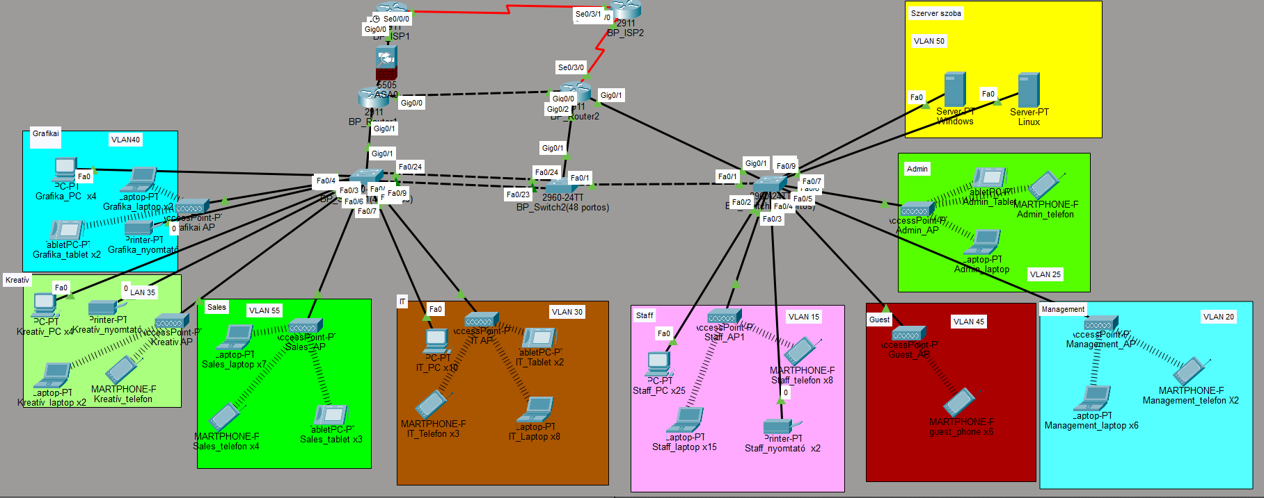

Technikai felszereltség
A Telephelyen 2 darab 2911-es Router irányítja a forgalmat, amely biztosítja, hogy az adatok a leggyorsabban jussanak el a forrástól a célig.
A switchek 48 portosak amellyel elegendő kapacitást és alacsony késleltetést biztosítanak számunkra.Az asztali pc-k a helyhez kötött munkakörben dolgozó munkatársak alapeszközei, kábelezett kapcsolatuk miatt stabil és gyors adatátvitelt biztosítanak.A laptopokat mozgékony munkakörökben használjuk.A telefonok a belső, illetve az ügyfélkommunikációt segítik, a tabletek pedig jól jönnek olyan munkakörökben, ahol nem lehetséges nagyobb eszköz használata, viszont az információelérés fontos.

Költségvetési kalkuláció
A következő táblázat összefoglalja szükséges eszközök típusát, mennyiségét valamint a darabonkénti árat és a teljes végösszeget.
Eszköz | Mennyiség | Egységár | Összeg
Router | 2db | 300 000Ft | 600 000 Ft
Switch(48portos) | 3db | 260 000Ft | 780 000Ft
Asztali PC | 43db | 225 000Ft | 9 675 000Ft
Laptop | 41db | 350 000Ft | 14 350 000Ft
Telefon | 25db | 120 000Ft | 3 000 000Ft
Tablet | 8db | 120 000Ft | 960 000Ft
Szerver | 2db | 1 200 000FT | 2 400 000Ft
Wifi Access Point | 8db | 95 000Ft | 760 000Ft
Nyomtató | 4db | 165 000Ft | 660 000Ft
ASA tűzfal | 1db | 450 000Ft | 450 000Ft
Végösszeg: |  |  | 33 635 000Ft

VLAN konfiguráció
Az irodában 10 darab VLAN található, aminek köszönhetően megfelelően el tudjuk különíteni a különböző részlegeken dolgozó embereket egymástól.

VLAN-ok és azonosítói
VLAN ID | Név | Hálózat | Alapértelmezett átjáró | Maszk | Host ok
15 | Staff | 10.0.2.0/26 | 10.0.2.62 | 255.255.255.192 | 50
20 | Management | 10.0.2.160/27 | 10.0.2.190 | 255.255.255.224 | 15
25 | Admin | 10.0.2.224/29 | 10.0.2.230 | 255.255.255.248 | 4
30 | IT | 10.0.2.128/27 | 10.0.2.158 | 255.255.255.224 | 16
35 | Kreatív | 10.0.2.208/28 | 10.0.2.222 | 255.255.255.240 | 7
40 | Grafikai | 10.0.2.192/28 | 10.0.2.206 | 255.255.255.240 | 9
45 | Guest | 10.0.2.64/27 | 10.0.2.94 | 255.255.255.224 | 25
50 | Szerver | 10.0.2.248/29 | 10.0.2.254 | 255.255.255.248 | 3
55 | Sales | 10.0.2.96/27 | 10.0.2.126 | 255.255.255.224 | 20
99 | Native | 10.0.3.8/30 | 10.0.3.10 | 255.255.255.252 | 1

VTP konfiguráció
A VLAN-ok kiosztását a VTP kezeli, amely automatikusan terjeszti a vlan adatbázist a switchek között.A VTP domain név:budapest, VTP verzió 2
BP-Switch1: Ez a switch a VTP szerver
BP-Switch2, BP-Switch3: Ezek a switchek pedig kliens módban vannak.

Ipv4 címtartomány
A budapesti telephely 10.0.2.0/23 tartományt használja VLSM calculator segítségével, amely lehetővé teszi a címtartomány hatékony kihasználását.
Eszköz neve | Ipv4 cím | Alhálózati maszk | Alapértelmezett átjáró | VLAN/Megjegyzés
Grafika_PC | 10.0.2.193 | 255.255.255.240 | 10.0.2.206 | VLAN 40 - Grafikai
Grafika_laptop | DHCP | 255.255.255.240 | 10.0.2.206 | VLAN 40 - Grafikai
Grafika_nyomtato | 10.0.2.195 | 255.255.255.240 | 10.0.2.206 | VLAN 40 - Grafikai
Grafika_tablet | DHCP | 255.255.255.240 | 10.0.2.206 | VLAN 40 - Grafikai
Kreativ_PC | 10.0.2.209 | 255.255.255.240 | 10.0.2.222 | VLAN 35 - Kreatív
Kreativ_nyomtato | 10.0.2.210 | 255.255.255.240 | 10.0.2.222 | VLAN 35 - Kreatív
Kreativ_laptop | DHCP | 255.255.255.240 | 10.0.2.222 | VLAN 35 - Kreatív
Kreativ_telefon | DHCP | 255.255.255.240 | 10.0.2.222 | VLAN 35 - Kreatív
Sales_laptop | DHCP | 255.255.255.224 | 10.0.2.126 | VLAN 55 - Sales
Sales_tablet | DHCP | 255.255.255.224 | 10.0.2.126 | VLAN 55 - Sales
Sales_telefon | DHCP | 255.255.255.224 | 10.0.2.126 | VLAN 55 - Sales
IT_PC | 10.0.2.129 | 255.255.255.224 | 10.0.2.158 | VLAN 30 - IT
IT_Laptop | DHCP | 255.255.255.224 | 10.0.2.158 | VLAN 30 - IT
IT_Tablet | DHCP | 255.255.255.224 | 10.0.2.158 | VLAN 30 - IT
IT_Telefon | DHCP | 255.255.255.224 | 10.0.2.158 | VLAN 30 - IT
Staff_PC | 10.0.2.1 | 255.255.255.192 | 10.0.2.62 | VLAN 15 - Staff
Staff_nyomtato | 10.0.2.2 | 255.255.255.192 | 10.0.2.62 | VLAN 15 - Staff
Staff_laptop | DHCP | 255.255.255.192 | 10.0.2.62 | VLAN 15 - Staff
Staff_telefon | DHCP | 255.255.255.192 | 10.0.2.62 | VLAN 15 - Staff
Guest_telefon | DHCP | 255.255.255.224 | 10.0.2.94 | VLAN 45 - Guest
Management_laptop | DHCP | 255.255.255.224 | 10.0.2.190 | VLAN 20 - Management
Management_telefon | DHCP | 255.255.255.224 | 10.0.2.190 | VLAN 20 - Management
Admin_tablet | DHCP | 255.255.255.248 | 10.0.2.230 | VLAN 25 - Admin
Admin_smartphone | DHCP | 255.255.255.248 | 10.0.2.230 | VLAN 25 - Admin
Windows | 10.0.2.249 | 255.255.255.248 | 10.0.2.254 | VLAN 50 - Szerver
Linux | 10.0.2.250 | 255.255.255.248 | 10.0.2.254 | VLAN 50 - Szerver
BP-Router1 Gig0/0 | 10.0.3.1 | 255.255.255.252 | - | WAN - Router közi link
BP-Router2 Gig0/0 | 10.0.3.2 | 255.255.255.252 | - | WAN - Router közi link
BP-Router2 Se0/3/0 | 10.0.3.5 | 255.255.255.252 | - | ISP2
ISP2 Se0/3/0 | 10.0.3.6 | 255.255.255.252 | - | ISP2
BP-ASA Inside | 10.0.3.17 | 255.255.255.248 | - | ASA inside
BP-Router1 Gig0/2 | 10.0.3.18 | 255.255.255.248 | - | ASA Inside
BP-ASA Outside | 10.0.3.25 | 255.255.255.248 | - | ASA Outside
ISP1 Gig0/0 | 10.0.3.26 | 255.255.255.248 | - | ISP1
ISP1 Se0/0/0 | 10.0.3.41 | 255.255.255.252 | - | ISP1-ISP2
ISP2 Se0/3/1 | 10.0.3.42 | 255.255.255.252 | - | ISP1-ISP2

Ipv6 konfiguráció
A DHCPv6-ban minden vlan azonosító szerepel a prefixben a könnyű azonosíthatóság érdekében, illetve a default gatewayek FFFF végződést kaptak.
VLAN | IPV6 Prefix | Ipv6 default gateway
Staff (15) | 2001:db8:1234:15::/64 | 2001:db8:1234:15::FFFF
Management (20) | 2001:db8:1234:20::/64 | 2001:db8:1234:20::FFFF
Admin (25) | 2001:db8:1234:25::/64 | 2001:db8:1234:25::FFFF
IT (30) | 2001:db8:1234:30::/64 | 2001:db8:1234:30::FFFF
Kreatív (35) | 2001:db8:1234:35::/64 | 2001:db8:1234:35::FFFF
Grafikai (40) | 2001:db8:1234:40::/64 | 2001:db8:1234:40::FFFF
Guest (45) | 2001:db8:1234:45::/64 | 2001:db8:1234:45::FFFF
Szerver (50) | 2001:db8:1234:50::/64 | 2001:db8:1234:50::FFFF
Sales (55) | 2001:db8:1234:55::/64 | 2001:db8:1234:55::FFFF

Minden eszköz DHCPv6-al kap ip címet, kivéve a 2 szervert , amelyeknek statikus címet állítottam be.
Eszköz neve | Ipv6 cím | Ipv6 default gateway
Windows | 2001:DB8:1234:50::1 | 2001:DB8:1234:50::FFFF
Linux | 2001:DB8:1234:50::2 | 2001:DB8:1234:50::FFFF

HSRP konfiguráció
A HSRP biztosítja a 3.rétegbeli redundanciát .A BP-Router1 az Active router, a BP-Router2 a standby. A virtuális IP az utolsó előtti címet kapta minden VLAN-ból.
VLAN | Router1(Active) | Router2(Standby) | Virtuális IP | R1 Priority | R2 Priority
15 (Staff) | 10.0.2.62 | 10.0.2.61 | 10.0.2.60 | 150 | 100
20 (Management) | 10.0.2.190 | 10.0.2.189 | 10.0.2.188 | 150 | 100
25 (Admin) | 10.0.2.230 | 10.0.2.229 | 10.0.2.228 | 150 | 100
30 (IT) | 10.0.2.158 | 10.0.2.157 | 10.0.2.156 | 150 | 100
35 (Kreatív) | 10.0.2.222 | 10.0.2.221 | 10.0.2.220 | 150 | 100
40 (Grafikai) | 10.0.2.206 | 10.0.2.205 | 10.0.2.204 | 150 | 100
45 (Guest) | 10.0.2.94 | 10.0.2.93 | 10.0.2.92 | 150 | 100
50 (Szerver) | 10.0.2.254 | 10.0.2.253 | 10.0.2.252 | 150 | 100
55 (Sales) | 10.0.2.126 | 10.0.2.125 | 10.0.2.124 | 150 | 100

DHCP konfiguráció
A DHCP (Automatikus címkiosztás) szolgáltatást a BP-Router1 végzi az összes VLAN számára.A szerverek, nyomtatók és Access Point-ok statikus IP címet kapnak a könnyebb azonosíthatóság érdekében.Az Access Pointoknak Cisco Packet Tracerben nem lehet IP-címet adni, de ezeket is belekalkuláltam a VLSM számításnál.A felhasználói eszközök (PC-K kivételével) laptopok, tabletok és telefonok DHCP-t használnak.
Pool neve | Hálózat | Gateway | DNS szerver | Kizárt címek
Staff | 10.0.2.0/26 | 10.0.2.62 | 10.0.2.249 | 10.0.2.1-2, 10.0.2.62
Guest | 10.0.2.64/27 | 10.0.2.94 | 10.0.2.249 | 10.0.2.94
Sales | 10.0.2.96/27 | 10.0.2.126 | 10.0.2.249 | 10.0.2.126
IT | 10.0.2.128/27 | 10.0.2.158 | 10.0.2.249 | 10.0.2.129, 10.0.2.158
Management | 10.0.2.160/27 | 10.0.2.190 | 10.0.2.249 | 10.0.2.190
Grafikai | 10.0.2.192/28 | 10.0.2.206 | 10.0.2.249 | 10.0.2.193-195, 10.0.2.206
Kreativ | 10.0.2.208/28 | 10.0.2.222 | 10.0.2.249 | 10.0.2.209-211, 10.0.2.222
Admin | 10.0.2.224/29 | 10.0.2.230 | 10.0.2.249 | 10.0.2.230

Forgalomirányítás
A BP-Router1 Gig0/1 interfészén alinterfészeket hoztam létre minden VLAN számára. Minden VLAN alinterfészének az IP-je az adott hálózat utolsó kiosztható címe, ami a felhasználók alapértelmezett átjárójaként szolgál .A BP_Router2 szintén rendelkezik alinterfészekkel a Gig0/1-es portán (Switch3 felé) biztosítva a redundanciát és a terheléselosztást.

OSPF dinamikus forgalomirányítás
Az OSPF protokollt használtam a routerek közötti dinamikus forgalomirányításra.Az OSPF két területre van osztva.
Area 0: Ez az area a BP-Router1 és BP-Router2 közötti részen található. (10.0.3.0/30).
Area 1: Az összes belső VLAN (10.0.2.0/23 tartomány). Ide tartozik az összes végfelhasználói eszköz. A routerek egyedi azonosítót kaptak: BP-Router1: 1.1.1.1, BP-Router2: 2.2.2.2
Az összes VLAN alinterfész passzívra van állítva (passive-interface), így az OSPF hello csomagokat nem küldenek a végfelhasználók felé, ez növeli a biztonságot és csökkenti a felesleges forgalmat. Hello és Dead interval-t is állítottam, utóbbit 60 másodpercre míg elsőt 15 másodpercre. A default-information originate mindkét routeren be lett állítva.

OSPFv3
A területfelosztása ugyanaz, mint Ipv4-nél .A hello és dead interval is megegyezik. Szintén az összes alinterfész (amerre nincs tovább router) passzív.

Spanning Tree Protocol(STP) és Etherchannel
A hálózatban a BP_Switch1 és BP_Switch2 között két trunk kábel (Fa0/23, Fa0/24) biztosítja a redundanciát a sávszélesség hatékonyabb kihasználása érdekében. Ezt GigabitEthernet portokon érdemes alkalmazni, viszont portok hiányában FastEthernet portra állítottam.Továbbá állítottam PortFastot, hogy az eszközök minél gyorsabban tudjanak IP-címet kapni.

Vezeték nélküli hálózat
A telephelyen összesen 8 Access Point biztosítja a WiFi lefedettséget az egyes VLAN-okhoz. Az Access Point-ok WPA2-PSK AES titkosítással működnek, minden VLAN külön SSID-vel rendelkezik.
AP neve | SSID | VLAN | Titkosítás
Grafikai_AP | Grafikai | 40 | WPA2-PSK AES
Kreativ_AP | kreativ | 35 | WPA2-PSK AES
Sales_AP | Sales | 55 | WPA2-PSK AES
IT_AP | IT | 30 | WPA2-PSK AES
Staff_AP | Staff | 15 | WPA2-PSK AES
Guest_AP | guest | 45 | WPA2-PSK AES
Management_AP | management | 20 | WPA2-PSK AES
Admin_AP | admin | 25 | WPA2-PSK AES

Tűzfal, NAT konfiguráció
Az ASA a BP-Router1 és az ISP1 között található, ezzel védelmet nyújt a belső hálózat számára.Az ASA belső interfészén(10.0.3.17/29) csatlakozik a Routerhez.Az outside interfészen (10.0.3.25/29) csatlakozik az ISP1-hez.Az outside irányból csak engedélyezett forgalmat enged be, minden más forgalmat blokkol.

Nat típusa | Eszköz | Belső IP | Publikus IP | Cél
Dinamikus NAT | BP-Router1 | 10.0.2.0/24 | 10.0.3.18 | Belső eszközök internet elérése ISP1-en
Dinamikus NAT | BP-Router2 | 10.0.2.0/24 | 10.0.3.5 | Belső eszközök internet elérése ISP2-n
Statikus NAT | BP-ASA | 10.0.2.249 (Windows) | 10.0.3.19 | Windows szerver publikus elérése
Statikus NAT | BP-ASA | 10.0.2.250 (Linux) | 10.0.3.20 | Linux szerver publikus elérése
Statikus NAT | BP-Router2 | 10.0.2.249 (Windows) | 10.0.3.33 | Windows szerver elérése ISP2-n
Statikus NAT | BP-Router2 | 10.0.2.250 (Linux) | 10.0.3.34 | Linux szerver elérése ISP2-n

ACL-ek
ACL neve | Magyarázat
GUEST-KIZARAS | Guest VLAN nem éri el a belső hálózatot (10.0.2.0/24), internet engedélyezett
SZERVER-VEDELEM | Csak IT, Management, Admin éri el közvetlenül a szervereket. HTTP/HTTPS és DNS mindenhonnan engedélyezett
GRAFIKAI-KREATIV | Grafikai és Kreatív kommunikál egymással és a szerverekkel (HTTP/DNS), más VLAN nem éri el őket

Távoli elérés (SSH)
Az eszközök biztonságos kezelése érdekében BP_Router1 és BP_Router2 eszközökön beállítottam az SSH protokollt.
SSH beállítások (BP_Router1, BP_Router2):
- SSH verzió:2.0
- Authentication timeout: 120 másodperc
- Authentication retries:3

Jelszó konfiguráció
A Routereknek, illetve a switcheknek jelszót állítottam be a hozzáféréshez. Ezzel is növelve a biztonságot.

Szerverek és felhőszolgáltatások
A budapesti telephelyet 2 szerver látja el a hálózat alapvető funkcióit.

Windows szerver
- Active Directory
- DNS Szerver
- DHCP Szerver
- Megosztott mappák
- Megosztott nyomtató
- Automatizált szoftvertelepítés

Linux szerver
- Webszerver (HTTP/HTTPS)
- Automatizált mentés
Megvalósítása: A linux szervert AWS-ben készítettem el, ezért nem tudtam a hálózatomban használt ip-címet adni neki.A windows szerveren A DHCP szolgáltatásban a nagyobb tartományt adtam meg az automatikus címkiosztásban, mint ahány darab cím ténylegesen lehetne, ezt a szemléltetés érdekében készítettem így.

Megjegyzések
A projekt során 2 alkalommal voltam bent gyakorolni a vizsgákra, illetve próbáltam demonstrálni a hálózatom egy részét. A projekt elején az időbeosztásnál sok időt adtunk a szervereknek, többet, mint amennyit igényelt, viszont a hálózat részét alábecsültük és kevesebb időt adtunk neki, mint amennyit kellett volna, mert a tananyagot is később tanultuk. Ezért én a szervereknek szánt időnek a nagyobb részét inkább a hálózat részére fordítottam.

